

Urbino, 17 aprile 2018

Care colleghe e cari colleghi,

la sesta edizione della Settimana del Pianeta Terra (www.settimanapianetaterra.org), il Festival scientifico nazionale delle Geoscienze che vive dal 2012 e del quale sono responsabile, si svolgerà dal 14 al 21 ottobre 2018.

Nell'ambito di questa manifestazione, sabato 20 ottobre 2018, dalle ore 9.30 alle ore 13.30, presso il Campus Scientifico Enrico Mattei, avrà luogo l'Urbino Geology Day, una singolare iniziativa conviviale.

L’Urbino Geology Day vedrà riuniti insieme i laureati in Scienze Geologiche dell’Università degli Studi di Urbino, i docenti, vecchi e nuovi, e il personale tecnico. Si tratta certamente di una straordinaria occasione per incontrare gli amici ed i compagni di corso di un tempo e ricordare gli anni di studio trascorsi nella città del divino Raffaello.

L’Urbino Geology Day prevede una serie di eventi:
- cerimonia di apertura
- presentazione dell’”Urbino Geology Pride" che mantiene in vita la memoria delle Scienze Geologiche nell’Ateneo feltresco
- visita guidata alle esposizioni geologiche, mineralogiche e naturalistiche del Campus Scientifico
- pranzo sociale al Ristorante Nenè.

I partecipanti all’Urbino Geology Day riceveranno la speciale pendrive USB con le immagini di oltre 40 anni di “Geoeventi” delle Scienze Geologiche dell’Università degli Studi di Urbino.

La quota completa di partecipazione all’Urbino Geology Day è di Euro 50.
Agli accompagnatori che parteciperanno al pranzo sociale è richiesto il contributo di Euro 25.

Partecipanti e accompagnatori devono versare le relative quote tramite bonifico bancario entro e non oltre il 15 giugno 2018, attenendosi alle seguenti istruzioni:
Beneficiario: “Associazione Settimana del Pianeta Terra”
IBAN: IT84A03111687001000000020679
Causale: Cognome e nome - Contributo per l’evento UGD 2018

Vi preghiamo inoltre di compilare l’allegata scheda d’iscrizione e di restituirla, unitamente alla copia del bonifico bancario, alla Segreteria organizzativa dell'Urbino Geology Day entro e non oltre il 23 giugno 2018.

L’indirizzario di posta elettronica a nostra disposizione potrebbe essere non aggiornato o incompleto. Vi preghiamo quindi cortesemente di dare la massima diffusione di questa iniziativa. Qualora abbiate a disposizione materiale fotografico relativo al vostro periodo di studi contattate al più presto la segreteria organizzativa dell’Urbino Geology Day, che è a vostra disposizione per qualsiasi informazione.

Vi aspettiamo per l’Urbino Geology Day!

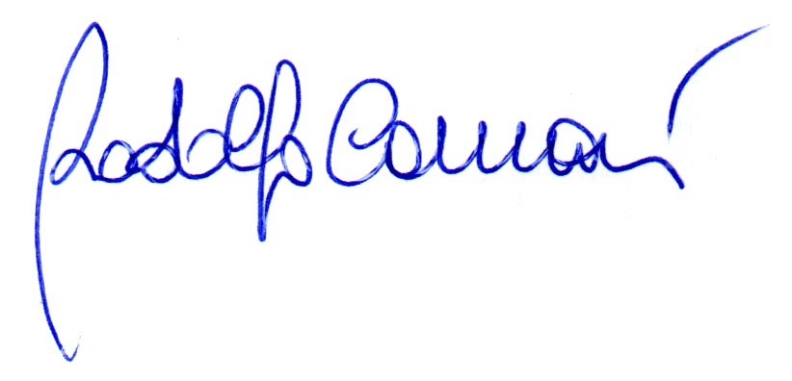
Prof. Rodolfo Coccioni
Università degli Studi di Urbino

URBINO GEOLOGY DAY
Campus Scientifico Enrico Mattei, 20 ottobre 2018

Scheda d’iscrizione

Nome_____________________________________________________________________________

Cognome__________________________________________________________________________

Anno di Laurea________________ Relatore della Tesi___________________________________

Indirizzo__________________________________________________________________________

__________________________________________________________________________________

Tel.____________________________ Cell. ____________________________________________

Fax_____________________________ E-mail___________________________________________

Sarò accompagnato da _____________________________________________________________

__________________________________________________________________________________

Tramite bonifico bancario, in data _________________ ho versato all’”Associazione Settimana del Pianeta Terra” un contributo complessivo per l’evento di Euro________________________

Entro il 23 giugno 2018 restituire la scheda d'iscrizione unitamente alla copia del bonifico bancario per e-mail/posta/fax a:

Segreteria organizzativa dell’Urbino Geology Day
Dott.ssa. Carla Bucci e Dott. Sauro Teodori
Campus Scientifico Enrico Mattei
Via Ca’ le Suore, 2/4
61029 Urbino (PU)
tel.: 0722-304254/304291/304261
fax: 0722-304220
e-mail: geologyday@uniurb.it

